Berg-Schueni
Muri – Bremgarten
29. Januar 2026
Treffpunkt: Muri 9.19
Leitung: Mägi Büchi
Charakter:gemütliche Flachwanderung
Wanderzeit und Profil: siehe Karte Kürzung: Aus- oder Ausstieg Unterlunkhofen
Ausrüstung: Wanderausrüstung
Verpflegung: Rest. Hecht Rottenschwil
Anmeldung: bis Mo 26. Jan. m.buechi4@bluewin.ch 0795480326
Fahrplan: Es ist ratsam,Abfahrtszeiten und Gleisbelegung zu kontrollieren.
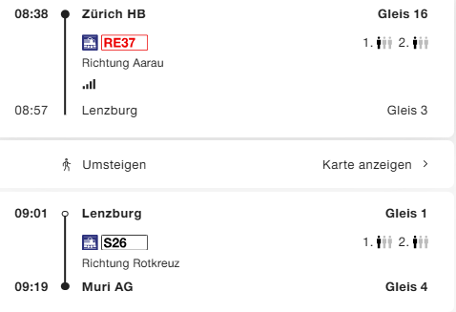
Risiken und Haftung
Die Wandergruppe namens „Berg-Schueni“ ist eine Interessengemeinschaft ohne Rechtsform und verzichtet explizit auf eine Wanderleitung. Die Teilnehmer sorgen selbständig dafür, dass sie über eine der Wandertour angepasste Ausrüstung verfügen und beurteilen für sich selbst, ob ihre körperliche Verfassung bezüglich Trittsicherheit und Leistungsfähigkeit den Anforderungen entspricht. Teilnehmer, die Notfallmedikamente auf sich tragen, informieren sinnvollerweise ihre Wanderkameraden über deren Aufbewahrungsort und Anwendung für den Fall, dass sie sich nicht selbst damit versorgen können.
Der Abschluss einer Unfallversicherung und einer Privathaftpflichtversicherung zwecks Verminderung der persönlichen finanziellen Risiken liegt in der Verantwortung der Teilnehmer. Haftungsansprüche gegen den Organisator für Schäden an Personen und Sachen, die aus der Wandertätigkeit resultieren, sind ausdrücklich ausgeschlossen.

